
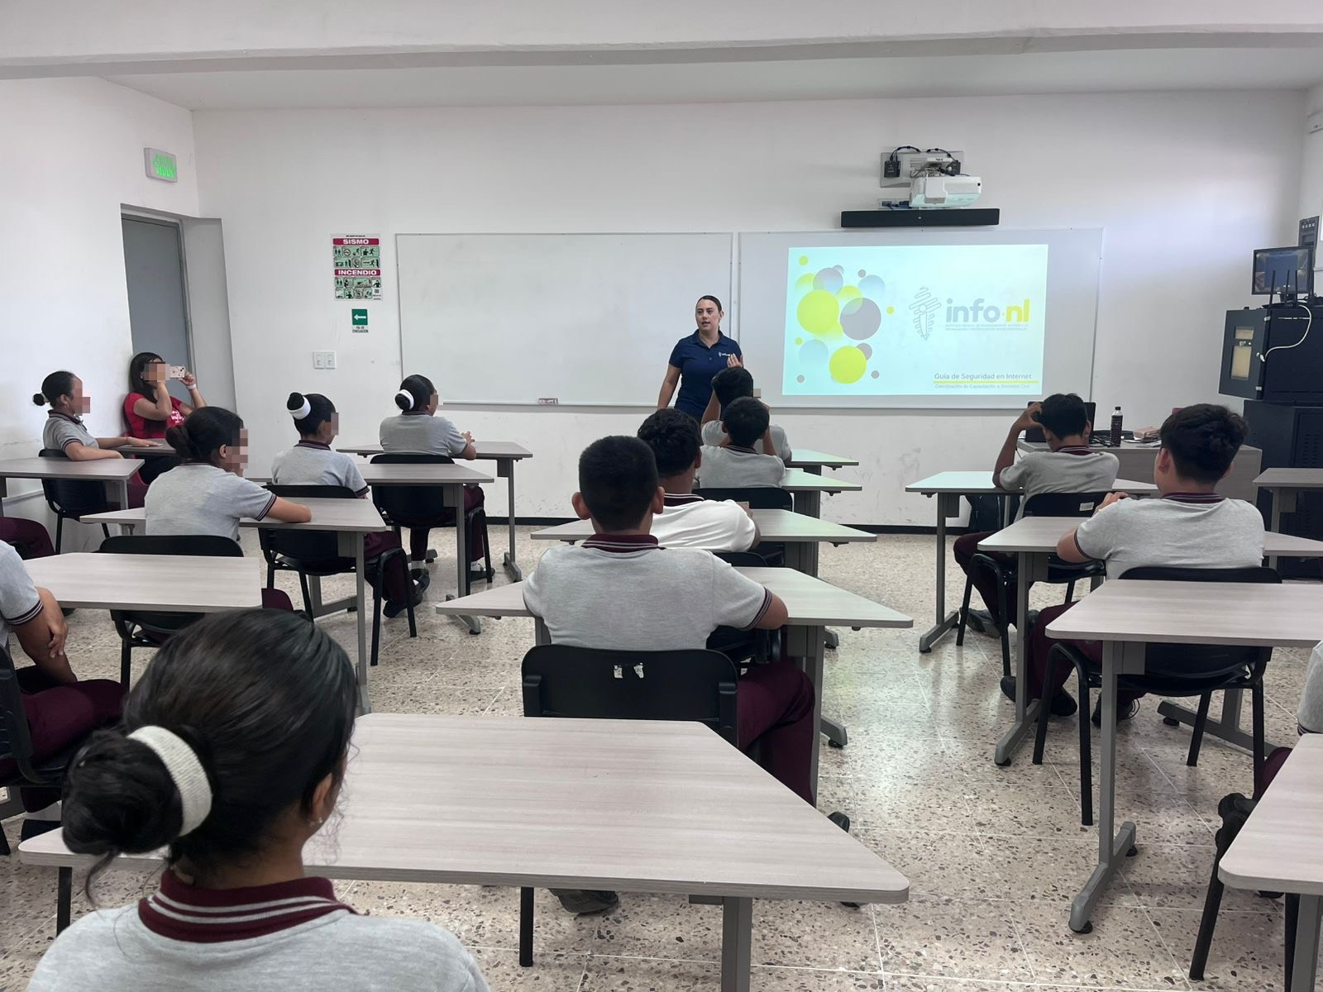
Fecha: 16 de junio 2025
Hora: 10:55 a.m.
Asistentes: 37
Dirigido a: Secundaria Edmundo Guajardo.
Lugar: Aula
Plática Informativa de
“Guía de Seguridad en Internet”

